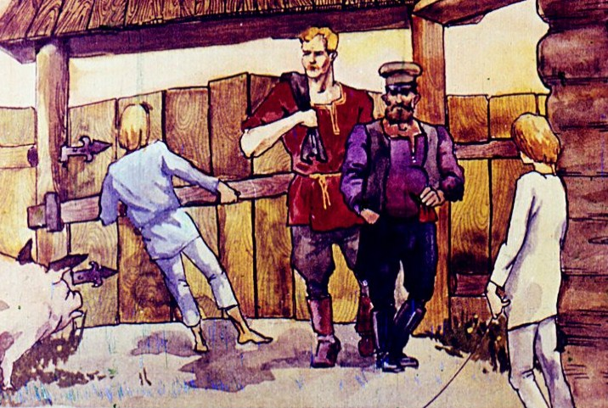
Был-жил мужик, у него было три сына. Жил он богато, собрал два котла денег — один закопал в овине, другой в воротах. Вот помер этот мужик, а про деньги никому не сказал.
Однажды был на деревне праздник; шел скрипач на гулянку и вдруг провалился сквозь землю; провалился и попал в ад, прямо в то место, где богатый мужик мучился.
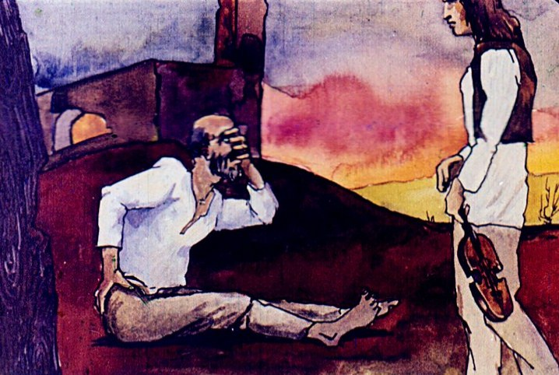
— Здравствуй, знакомый! — говорит скрипач. Отвечает ему мужик:
— Ты неладно попал сюда! Здесь ад, и я в аду сижу.
— За что же ты, дядя, сюда угодил?
— За деньги! Было у меня денег много, нищим не давал, два котла в землю закопал. Вот сейчас станут меня мучить; палками бить, когтями терзать.
— Как же мне-то быть? Пожалуй, и меня замучают !
— А ты поди, сядь за трубой на печке да три года не ешь — так уцелеешь!
Скрипач спрятался за трубой; пришли не наши, стали богатого мужика бить да приговаривать:
— Вот тебе, богач! Тьму денег накопил, а спрятать не сумел; туда закопал их, что нам сторожить невмоготу! В воротах бесперечь ездят, лошади нам головы подковами поразбивали, а в овине цепами нас молотят.
Только ушли не наши, мужик и говорит скрипачу:
— Если выйдешь отсюдова, скажи моим детям, чтобы они взяли деньги: один котел у ворот закопан, а другой- в овине, и чтобы роздали их на нищую братию.
Потом еще набежала целая изба не наших и спрашивают у богатого мужика:
— Что у тебя русским духом пахнет? Мужик говорит:
— Это вы по Руси ходили, русского духу набрались!
— Как бы не так!
Стали искать, нашли скрипача и закричали:
— Ха-ха-ха, скрипач здесь!
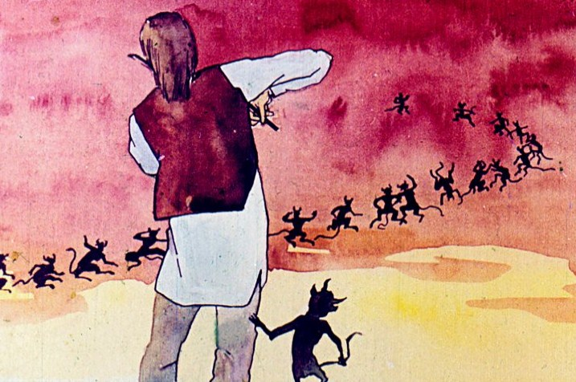
Стащили его с печки и заставили играть на скрипке. Он три года играл, а ему за три дня показалось; уморился и говорит:
— Что за диво! Бывало, играл я — в один вечер все струны изорву, а теперь третий день играю — и все целы. Господи благослови!
Только вымолвил — все струны и лопнули.
— Ну, братцы, — говорит скрипач, — сами видите: струны лопнули, не на чем играть!
— Постой, — сказал один нечистый, — у меня есть два бунта струн, я тебе принесу.
Сбегал и принес; скрипач взял струны, потянул и опять только вымолвил: “Господи благослови!” -оба бунта лопнули.
— Нет, братцы, ваши струны мне не годятся; у меня свои дома есть, дайте — схожу! Не наши его не пущают:
— Ты уйдешь! — говорят.
— Если вы не верите, то пошлите со мной кого-нибудь в провожатых.
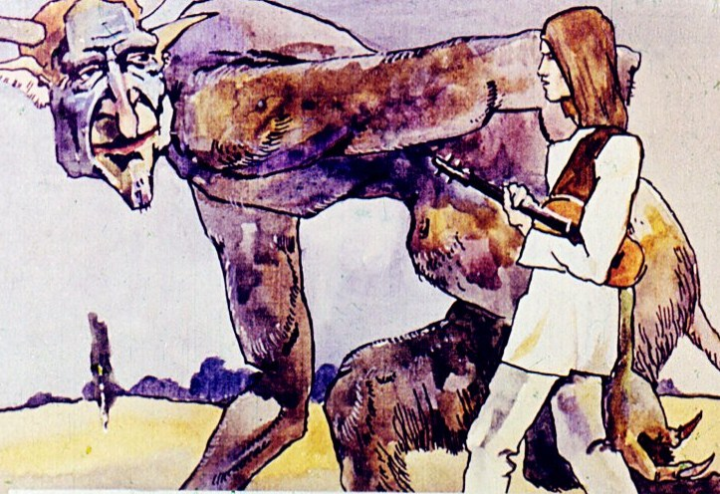
Не наши выбрали одного и послали с скрипачом. Скрипач пришел в деревню; слышит: в крайней избе свадьбу справляют.
— Пойдем па свадьбу!
— Пойдем!
Вошли в избу; тут все скрипача узнали, спрашивают:
— Где это ты, братец, три года пропадал?
— На том свете был!
Посидели, погуляли, не наш зовет скрипача:
-Пора идти! А тот:
— Погоди еще немножко; дай мне на скрипке поиграть, молодых повеселить.
До тех пор просидели, пока петухи запели; тут не наш пропал, а скрипач стал говорить сыновьям богатого мужика:
— Ваш батюшка приказал вам взять деньги: один котел у ворот зарыт, а другой — в овине, и велел все эти деньги нищим раздать.
Вот откопали оба котла, стали раздавать деньги по нищей братии: чем больше их раздают, тем больше их прибавляется.
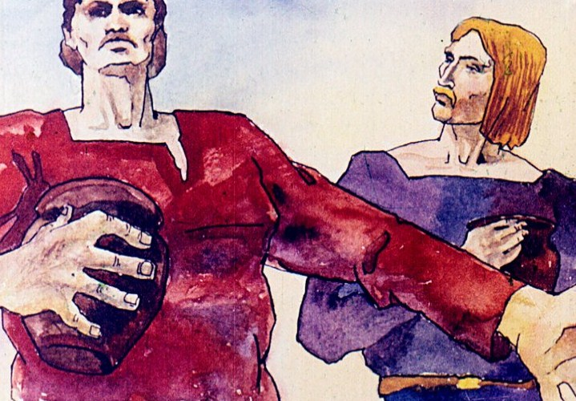
Вывезли эти котлы на перекресток: кто ни едет мимо, всякий берет оттуда, сколько рукой захватит, а деньги всё не сбывают. Подали челобитную государю; он и приказал: в некотором городе шла дорога в объезд — верст пятьдесят будет, а если прямо проложить, то всего пять верст, и приказал государь выстроить прямоезжий мост.
Вот и выстроили мост на пять верст, и на то дело оба котла опорожнили.
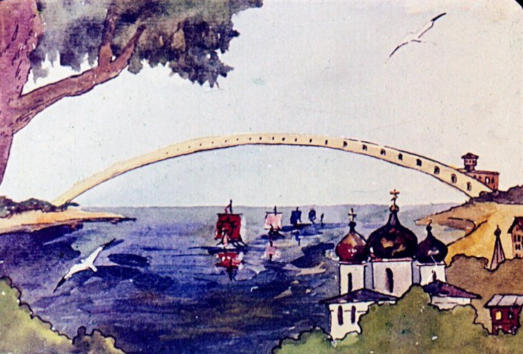
В те времена некая девица родила сына и покинула его с малолетства; этот младенец три года не ел, не пил, и все с ним божий ангел ходил.
Пришел младенец на мост и говорит:
— Ах, какой славный мост! Дай бог тому царство небесное, на чьи деньги его построили.
Услышал господь эту молитву и велел своим ангелам выпустить богатого мужика из аду кромешного.
